

∞_______________________________________∞
IZVJEŠĆE O RADU I POSLOVANJU KNJIŽNICE I ČITAONICE GORIČAN

∞________________________________________∞


∞ godina: 2017. ∞
KNJIŽNICA I ČITAONICA GORIČAN
TRG SV. LEONARDA 22
40324 GORIČAN
040/601-191
knjiznica@gorican.hr
http://www.gorican.hr/knjiznica-citaonica-gorican.html

Sadržaj

Uvod 2
1. Što je to knjižnica? 3
2. Knjižnična građa 5
3. Članstvo, posudba i čitanje 7
4. Nabava i obrada knjižnične građe 9
5. Rad s korisnicima 10
6. Manifestacije i događanja 13
6.1. Akcije 13
6.2. Radionice 13
6.3. Izložbe 14
7. Projekti i kampanje 15
7.1. Čitaj mi! 15
7.2. Noć knjige 15
7.3. Mjesec hrvatske knjige 16
8. Osoblje i stručno usavršavanje 17
9. Odnosi s javnošću 18
10. Financijsko poslovanje u 2017. godini 19
Zaključak 20

Uvod
Unatoč nečitačkom raspoloženju nacije, narodne su knjižnice danas u Hrvatskoj vrlo živahna mjesta, apsolutno neophodne i nezamjenjive u svojim lokalnim zajednicama. To su mjesta gdje ljudi dolaze po informacije, na čašicu razgovora, druženje, razgovore o knjigama, informatičko educiranje, dolaze poslati mailove, igrati igrice, poslušati glazbu, susresti se s istomišljenicima, napisati seminarske radove, uljepšati starost, volontirati… Uistinu bi bilo nezahvalno izdvojiti bilo koji od brojnih programa koje naše knjižnice rade za građane – od beba, preko beskućnika do umirovljenika. Odavno knjižnice nisu mjesta gdje se isključivo posuđuju knjige - u svijetu i u Hrvatskoj. Iako, uvijek začudi brojnost naših visokoobrazovanih građana koji još uvijek doživljavaju knjižnice isključivo kao posudionice te u njih ne zalaze jer si mogu priuštiti kupnju knjiga koje žele čitati.
Kakva je budućnost narodnih knjižnica u Hrvatskoj? Sjajna i turobna. Sjajna jer pred njima stoje bezbrojne mogućnosti koje donose nove tehnologije, mogućnost zacjeljivanja pukotina zbog sve veće podijeljenosti društva, mogućnosti očuvanja ljudskosti i bliskosti u hladnim javnim ustanovama. Turobna zbog političke irelevantnosti i neprepoznatljivosti, zbog floskule da su ustanove skupe, zbog kontinuiranog rezanja budžeta i najviše zbog činjenice da oni koji donose odluke ne znaju što bi s knjižnicama i čemu one služe. Ali, jedino složna i jaka stručna knjižničarska zajednica može odrediti kojim će od ova dva pravca narodne knjižnice ići.

1. Što je to knjižnica?
Školski odgovor na pitanje “Što je to knjižnica?” bio bi kako je knjižnica mjesto gdje se čuvaju knjige. I da, to je točan odgovor ali nikako nije potpun. Knjižnica je puno više od mjesta gdje se čuvaju knjige. Povijest knjižnice usko je povezana s poviješću knjige. Razlog za to je vrlo jednostavan, zajedno s potrebom za pisanjem i zapisivanjem nastajala je i želja da se napisana riječ sačuva na odgovarajućemu mjestu. Umnožavanjem i prikupljanjem zapisa sve je veća bila potreba za prikladnim smještajem pohranjene građe, ali i za pomagalima kojima bi se brzo pronalazio određeni primjerak.
Riječ knjižnica zapravo dolazi od riječi knjiga. Riječ biblioteka nastala je od dvije grčke riječi: biblion – knjiga i theke – pohrana. Osnovno im je značenje isto spremište knjiga, ali suvremeno određenje pojma knjižnica obuhvaća ustanovu koja prikuplja, sređuje, čuva i daje na korištenje knjižničnu građu, te pruža raznolike knjižnične usluge svojim korisnicima.
Zadaci svake knjižnice su:
-sustavan i neprestan odabir knjižnične građe
-sređivanje i stručna obradba knjižnične građe
-logičan i primjeren smještaj knjižnične građe
-čuvanje i zaštita knjižnične građe
-davanje na korištenje knjižnične građe
-davanje obavijesti o knjižničnoj građi u jednoj knjižnici ili u više njih.
Postoji više vrsta knjižnica, možemo ih razlikovati prema više kriterija no ona najvažnija podjela koja se zasniva na dva kriterija, kriteriju građe i kriteriju otvorenosti, razlikuje:
-nacionalne knjižnice
-visokoškolske knjižnice
-općeznanstvene knjižnice
-narodne knjižnice
-školske knjižnice
-specijalne knjižnice.
Djelatnost koja se bavi ustrojem i poslovanjem svih vrsta knjižnica, a osnovna joj je svrha omogućavanje korištenja kulturne i znanstvene baštine čovječanstva zabilježene na različitim vrstama dokumenata u svrhu svestranog razvoja pojedinca i društva u cjelini, naziva se knjižničarstvo. Knjižničarstvo obuhvaća posebno: izgradnju mreže knjižnica, izgradnju knjižničnih fondova, njihovo sređivanje u prostornome i obavijesnom smislu, čuvanje i zaštitu, pružanje informacijsko-referalnih usluga i uslugâ opskrbe knjižničnom građom te raznolike aktivnosti kojima se razvijaju navike čitanja i korištenja knjižničnih usluga. Sva građa koju knjižnica posjeduje i daje na korištenje naziva se knjižničnim fondom. Knjižnični je fond promjenljiv i s obzirom na veličinu i s obzirom na vrstu građe. S obzirom na količinu građe on se neprestano povećava, iako se u radu knjižnice povremeno može dogoditi i da se smanji. Pojavom novih medija knjižnični se fond obogaćuje novim vrstama građe. Raznovrsnost građe uvjetuje unutarnju podjelu knjižničnog fonda, pri čemu je važna i veličina knjižnice.

2. Knjižnična građa

Korištenje knjižnične građe u knjižnici bilo koje vrste besplatno je. Ako knjižnica i naplaćuje svoje usluge, članarina je simbolična.
Pravilima se određuju svi odnosi u korištenju građe, a to znači da se njima jasno utvrđuje:
• koja se građa koristi u samoj knjižnici, a koja se može posuđivati izvan
njezinih prostorija;
• koliko se primjeraka građe može odjednom uzeti na posudbu;
• vrijeme posudbe;
• povrat građe u istom stanju u kojemu je uzeta na korištenje;
• naknada za oštećenu i izgubljenu knjižničnu građu te za zadržavanje
građe dulje od odobrenog vremena.
Osim što se treba upoznati s pravima i obvezama u korištenju građe, korisnik mora saznati kako sve može pronaći podatke koji ga zanimaju, prostorije za posudbu trebaju biti opremljene uputama, obavijesnim i edukativnim plakatima. Prostorije za posudbu moraju biti zračne, svijetle i dovoljno velike da bi više korisnika moglo nesmetano pretraživati i posuđivati građu. Osim kataloga, prostorija za posudbu građe mora se opremiti pultom ili stolom za zaduživanje/razduživanje, za upis i druge načine komuniciranja s korisnicima te jednim većim stolom ili nekoliko manjih, za korisnike.

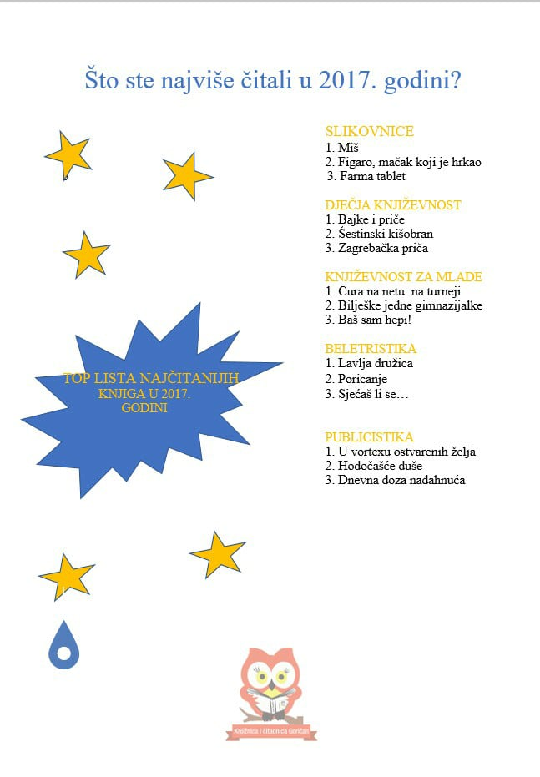

3. Članstvo, posudba i čitanje

Knjižnica i čitaonica Goričan vodi popis svojih članova tj. korisnika u knjizi korisnika, odnosno u bazi podataka o korisnicima. Tako svaki korisnik dobiva svoju korisničku (člansku) iskaznicu u koju se uz osobne podatke upisuje i korisnički broj. Godišnja članarina za djecu, učenike, studente i umirovljenike iznosi 30 kuna, za zaposlene 40 kuna a za osobe koje primaju pomoć za uzdržavanje, invalide i nezaposlene članstvo u Knjižnici i čitaonici Goričan je besplatno. Članstvo vrijedi jednu godinu, odnosno 365 dana od datuma učlanjenja te je prema tome ovaj iznos od 30 ili 40 kuna simboličan. Što se tiče posudbe, moguće je posuditi najviše dvije knjige uz mogućnost posudbe treće (dopunske) koja se dodatno naplaćuje 5 kuna. Kako bi korisnici vraćali građu, Knjižnica i čitaonica Goričan naplaćuje zakasninu koja iznosi 0,50 kuna po knjizi i po danu.
Broj članova i korisnika u 2017. godini porastao je u odnosu na prethodnu godinu. Članovi su raznih dobnih i spolnih struktura, ali i mjesta stanovanja što je naznaka da u Knjižnicu ne gravitira samo okolno stanovništvo iz Goričana. Knjižnica od 10. 07. 2017. radi 20 sati tjedno za korisnike – srijedom, četvrtkom i petkom od 8.00 do 12.00 sati i ponedjeljkom i utorkom od 16.00 do 20.00 sati.
Iako se ukupan broj članova povećao, tekuće nepovoljno i teško socio - ekonomsko stanje ljudi u državi i zajednici doprinijelo je većem učlanjivanju korisnika besplatnih kategorija i to prvog dana manifestacije Mjesec hrvatske knjige kada već tradicionalno imamo akciju besplatnog učlanjenja svih skupina korisnika. No, bilo kako bilo, korisnici su prepoznali važnost ove kulturne ustanove u svom mjestu, ljepote samog čitanja i knjige kao takve što je vidljivo iz broja članova Knjižnice, dnevnoj statistici posjeta Knjižnici, broju radionica i drugih aktivnosti.

4. Nabava i obrada knjižnične građe

Fond Knjižnice se upotpunjava uz pomoć financijskih sredstava Ministarstva kulture te uz financijsku potporu općine Goričan. Također, primamo otkup Ministarstva kulture te donacije.
Od 2013. godine Knjižnica koristi računalni softver CROLIST preko kojeg se i vrši inventarizacija i katalogizacija, zaduživanje i razduživanje građe. Sva građa, točnije 6 118 jedinica građe uvedeno je u ovaj program, a e-katalog moguće je pretraživati na web stranicama Knjižnice.
U 2017. godini ukupno je nabavljeno 494 svezaka. Od ukupnog broja nabavljenih knjiga, kupljeno je 418 svezaka ukupne vrijednosti 38.298,18 kuna, 78 je otkupilo Ministarstvo kulture u vrijednosti od 1.120,00 kuna a 25 svezaka je donirano tj. poklonjeno ukupne vrijednosti 70,00 kuna. Ministarstvo kulture je financiralo nabavu knjižne građe s dodijeljenih 18.000,00 kuna u okviru prijave potreba u kulturi, dok je općina Goričan za tu svrhu izdvojila 20.000,00 kuna. Osim nabave novih naslova, zbog pojačane posudbe, pojavila se potreba i za obnovom starijih još uvijek popularnih naslova te je dosta građe oštećeno. Knjižna građa, koja se može popraviti, popravlja se u knjižnici, dok će nepopravljiva građa biti otpisana. Knjige se štite zaštitnim folijama koje produljuju vijek trajanja i korištenja knjižne građe, ali je njihova nabava dosta skupa.

5. Rad s korisnicima

Knjižnica i čitaonica Goričan kao kulturna ustanova organizira i uključuje se u kampanje, radionice, predavanja, nastavu, izložbe i druge aktivnosti na općinskoj ali i gradskoj i nacionalnoj razini, koje imaju za cilj informiranje, poticanje čitanja, razvoj čitalačkih vještina i stvaranje informacijske pismenosti. Sve aktivnosti u knjižnici su besplatne, kreirane po metodičko-didaktičkim pravilima učiteljske i odgojiteljske struke, zadovoljavaju potrebe iz Nastavnog plana i programa za osnovne škole te Nacionalnog kurikuluma. Konkretno, nudimo usluge održavanja kreativnih, čitateljskih i multimedijskih radionica i igraonica, održavanje nastave s temom književnosti i informacijske pismenosti i predavanja za učenike i odrasle. Svi termini, teme i metode rada podložne su dogovoru, organizaciji i potrebama interesnih skupina. Zbog što veće dostupnosti knjižnice svim kategorijama i interesima članova i korisnika, knjižnica koristi web, letke, panoe, plakate, članke, društvene mreže pomoću kojih želi doprijeti do što većeg broja građana te ih informirati o radu knjižnice i ponuđenim uslugama. Na prvom mjestu rada s korisnicima je informacijsko opismenjavanje članova te osposobljavanje za samostalno korištenje građe, tehnologije i kataloga kojeg nudi knjižnica. Osim osnovne djelatnosti informiranja i opismenjavanja, knjižnica organizira i razna predavanja, tribine i radionice u kojima građani mogu sudjelovati ili izlagati te tako aktivno participirati u programu neformalnog cjeloživotnog učenja kojeg nudi Knjižnica. Osim učenja i stjecanja znanja i vještina, Knjižnica nudi i zabavne sadržaje u okviru organiziranja kvizova, kreativnih radionica, tribina, književnih večeri i druženja koje su sve posjećenije i traženije.

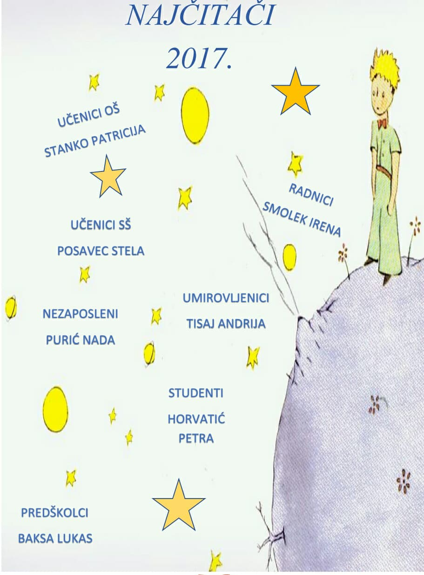
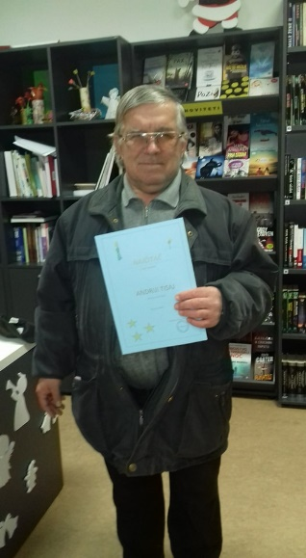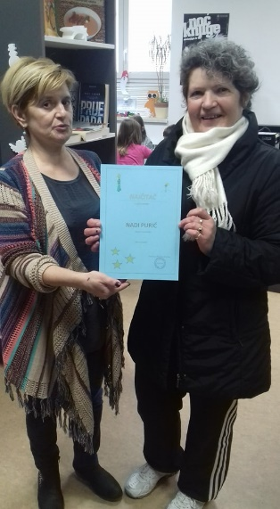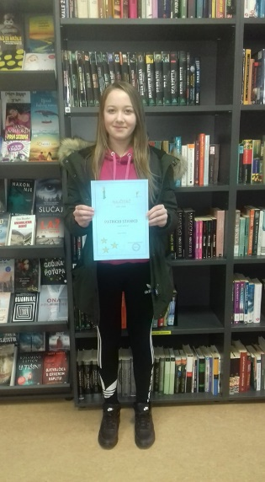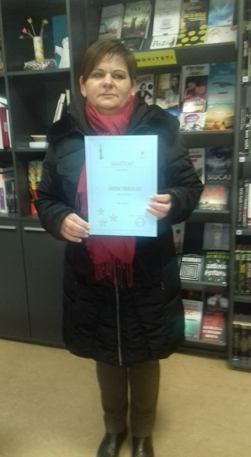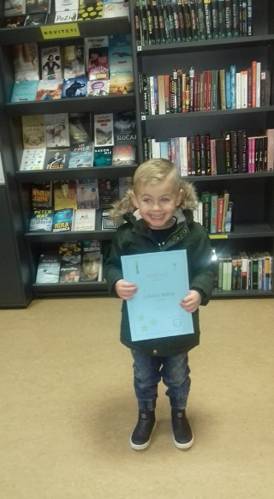

6. Manifestacije i događanja

Knjižnica i čitaonica Goričan je u 2017. godini organizirala preko 20 događanja. Za organizaciju je ukupno utrošeno oko 2.000,00 kuna.

6.1. Akcije

• VRATITE ZABORAVLJENE KNJIGE – povrat knjiga bez naplate zakasnine
(u Mjesecu hrvatske knjige 2017. (15.10. - 15.11.)
• BESPLATNA ČLANARINA ZA SVE – besplatno učlanjenje svih skupina
korisnika na dan 16.10.2017. (prvi dan Mjeseca hrvatske knjige)
• NAJČITAČI U 2017. - akcija nagrađivanja najčitača za tekuću godinu
(za svaku skupinu korisnika proglašen je jedan najčitač)
• TOP LISTA najčitanijih knjiga

6.2. Radionice

U Knjižnici i čitaonici Goričan se organiziraju kreativne, originalne i zanimljive radionica. Radionice osmišljavaju, kreiraju i vode knjižničarke Knjižnice. U 2017. godini provedeno je 20-ak radionica u kojima je sudjelovalo preko 150 polaznika. Neke najvažnije su: Valentinovo, Maskenbal, Dan dječje knjige, Uskrs, Noć knjige, Ljetno druženje u KIČ Goričan, Čitaj mi, Dođi, igrajmo se vani, Neobično drvo, Jesen, Mačak Figaro, Dan hrvatskih knjižnica, Sveti Nikola, Božićne čestitke, kićenje bora, Radionica Lučica.
Sve se aktivnosti provode u suradnji s odgojno-obrazovnim ustanovama i sukladno Nastavnom planu i programu za osnovne škole.

6.3. Izložbe

U 2017. godini organizirano je nekoliko izložbi u prostorima knjižnice vezanih za obilježavanje pojedinih datuma vezanih za knjigu i čitanje, provedenih radionica i drugo.

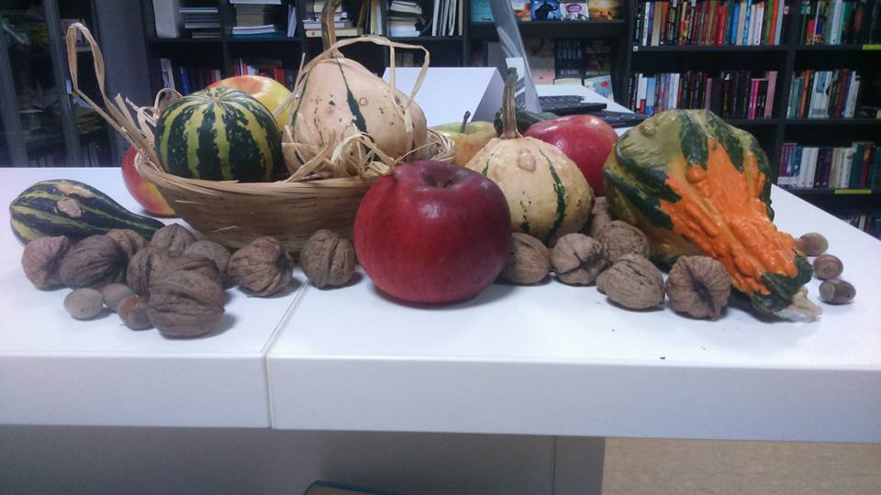

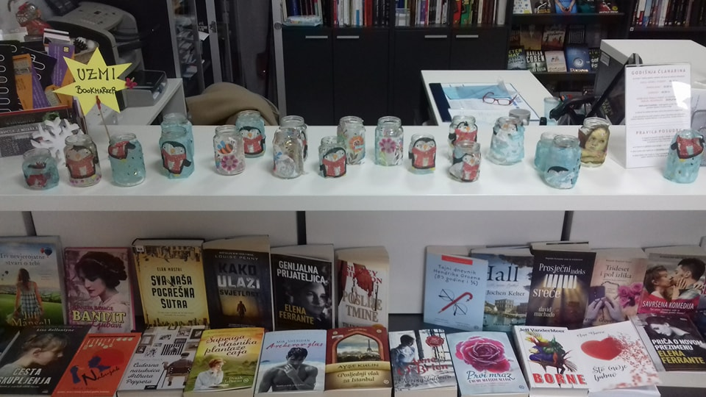
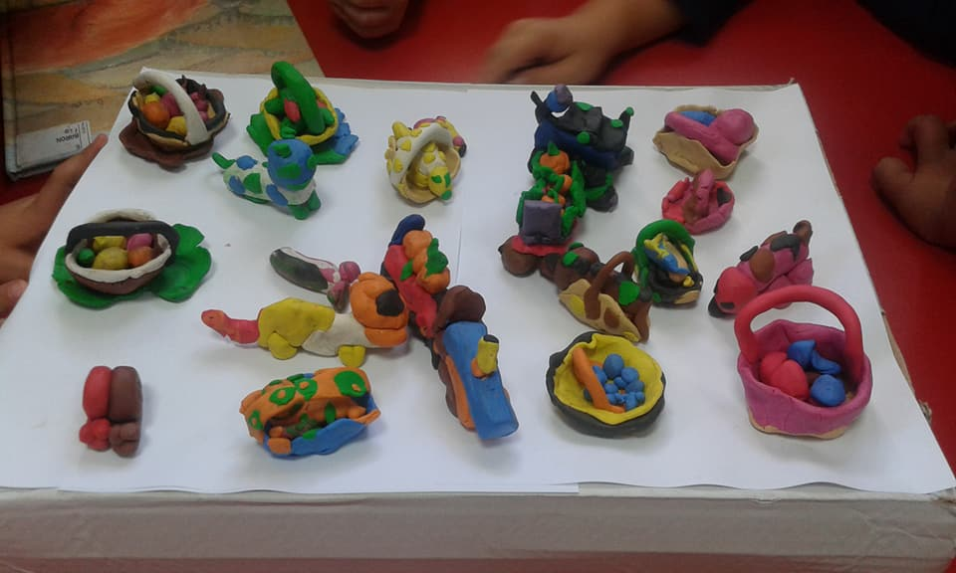

7. Projekti i kampanje

Knjižnica i čitaonica Goričan sudjeluje u nizu projekata za poticanje čitanja i popularizacije knjige. Osim provedbe vlastitih, redovito se uključuje u projekte na državnoj i međunarodnoj razini.

7.1. Čitaj mi!

"Čitaj mi!" prva je nacionalna kampanja za promicanje čitanja naglas djeci od rođenja. Pokrenuta je povodom Europske godine čitanja naglas, a pod pokroviteljstvom Ministarstva socijalne politike i mladih. Organizatori ove kampanje su: Hrvatsko knjižničarsko društvo - Komisija za knjižnične usluge za djecu i mladež, UNICEF, Hrvatsko pedijatrijsko društvo, Hrvatsko čitateljsko društvo, Hrvatska udruga istraživača dječje književnosti, Hrvatsko logopedsko društvo. Cilj kampanje je poticati roditelje i druge odrasle da s čitanjem naglas djetetu započnu već od njegova rođenja kako bi čitanje postalo dijelom svakodnevnog ugodnog druženja roditelja i djece te kako bi se stvorila posebna emocionalna veza između djeteta i odrasle osobe koja mu čita. Podjednako važan cilj jest poticati roditelje da s najmlađom djecom što prije počnu dolaziti u lokalnu narodnu knjižnicu.

7.2. Noć knjige

"Noć knjige” održava se povodom “Svjetskog dana knjige i autorskih prava” koji se obilježava 23. travnja. Dan ranije, 22. travnja, u Hrvatskoj se obilježava “Dan hrvatske knjige”, pa je prilika da se ova dva važna datuma objedine sa svrhom promicanja knjige, kulture čitanja, autora i izdavaštva. “Noć knjige” održava se 23. travnja u gradovima širom Hrvatske, u knjižarama i knjižnicama (i ostalim prostorima namijenjenim za promociju knjige) u kojima se odvija raznovrstan i širokoj publici zanimljiv program koji traje od 18 sati do 01 sat iza ponoći.
Cilj organizacije manifestacije je da svatko pronađe nešto za sebe. Od “klasičnog” predstavljanja knjiga i autora, preko tribina, razgovora o knjizi, kreativnih i edukativnih radionica za djecu i mlade, izložbi, koncerata, kazališnih i glumačkih predstava, projekcija filmova, glazbenih slušaonica, biblioterapijskih, likovnih i lutkarskih radionica, radionica kreativnog pisanja, uvezivanja knjiga, plesnih perfomancea, izložbi fotografija... do nagradnih igara, stvaranja poezije na licu mjesta, javnog čitanja, čitanja bajki za odrasle i djecu, uvida u svijet nastanka knjige i mnogih drugih.
Knjižnica i čitaonica Goričan svake se godine uključuje u ovu manifestaciju te je na spomenuti dan otvorena za korisnike do kasno u noć, organizira radionice i druženja.

7.3. Mjesec hrvatske knjige

Mjesec hrvatske knjige, kojim se promiče čitanje kao jedna od temeljnih društvenih vrijednosti, obilježava se od 15. listopada do 15. studenoga. To je manifestacija koja u Hrvatskoj tradicionalno promiče čitanje kao društvenu vrijednost i knjigu kao kulturno dobro. Odvija se pod pokroviteljstvom Ministarstva kulture, a cilj joj je promicanje hrvatske knjige i čitanja te promišljanje položaja knjige na relaciji: autor - nakladnik - knjižar - knjižničar - čitatelj. Održava se svake godine od 15. listopada do 15. studenoga.
Četvrte godine za redom Knjižnica i čitaonica Goričan sudjeluje u ovoj manifestaciji. Svoje programe (radionice, pričaonice, izložbe, kvizove, akcije za poticanje čitanja, besplatnu članarinu, oprost zakasnine, nagradne igre i sl.) prijavljuje nadležnima u Knjižnicama grada Zagreba te ih provodi u samoj Knjižnici.

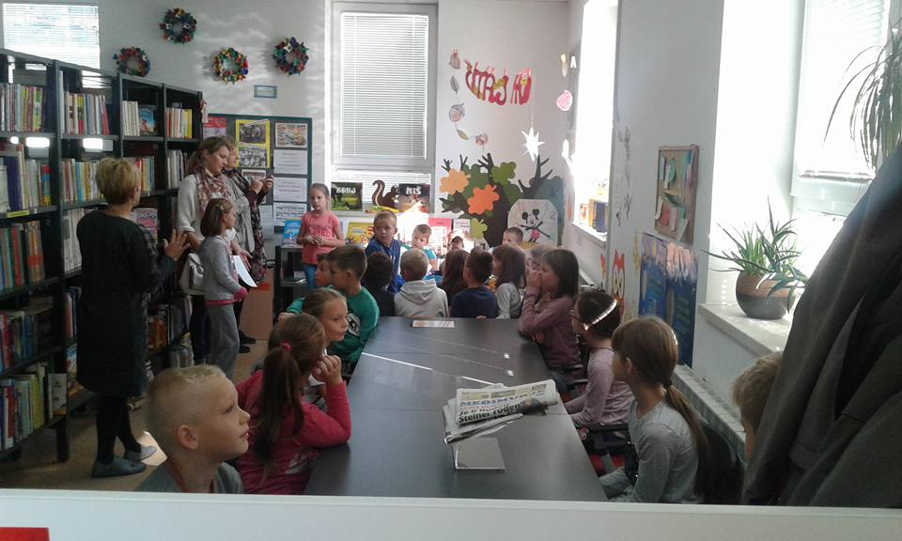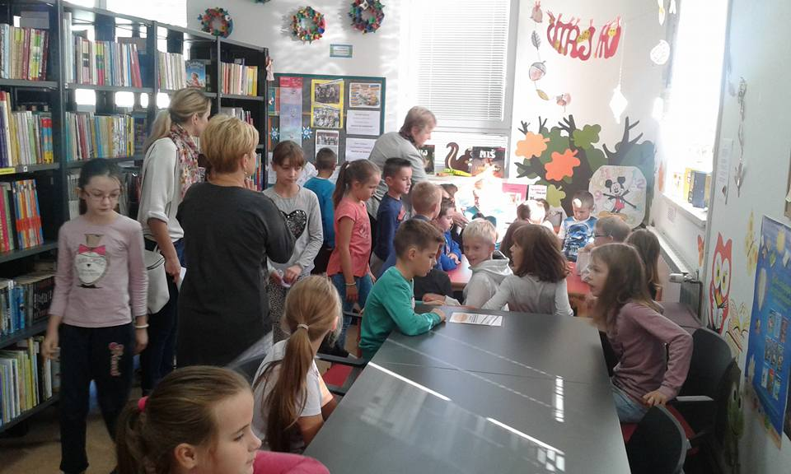
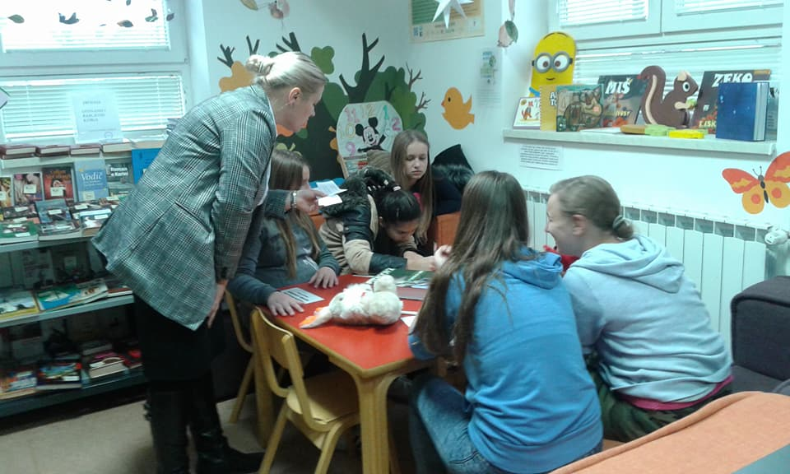

8. Osoblje i stručno usavršavanje

Današnje knjižnice nije moguće zamisliti bez dvije glavne stvari, knjižničnog fonda i knjižničnih zaposlenika. Tehnologija svakodnevno napreduje i gotovo svakodnevno dolazi do novih inovacija koje se mogu koristiti u knjižnici. Ali, koliko god tehnologija napreduje, nikada neće biti moguće u potpunosti zamijeniti ljudski faktor u knjižnicama.
U rad knjižnice mogu biti uključeni djelatnici različitog stupnja obrazovanja. Od studenata i volontera, preko knjižničara i viših knjižničara pa sve do knjižničarskih savjetnika. Prema razini stručne spreme, knjižnični djelatnici dijele se na:
• pomoćni/a knjižničar/ka
• knjižničar/ka
• dipl. knjižničar/ka
• viši/a knjižničar/ka
• stručni/a suradnik/ca
• zaposleni bez stručnog ispita.
U Knjižnici i čitaonici Goričan rade dvije knjižničarke: Sanja Slaviček, magistra bibliotekarstva s položenim stručnim ispitom za dipl. knjižničara koja radi na mjestu knjižničara ali i na mjestu v.d. ravnatelja Knjižnice na puno radno vrijeme i Jadranka Ivanović, SSS koja radi na mjestu knjižničara na pola radnog vremena. Dvije djelatnice su zaposlene na temelju ugovora o radu, obje na neodređeno vrijeme.
Kako bi knjižničarstvo napredovalo, potrebno je stalno stručno usavršavanje knjižničnih djelatnika. Uz to, potrebno je i stalno unaprjeđivanje akademskih programa na sveučilištima u skladu s napretkom knjižničarske djelatnosti.
Jedan od najboljih načina stručnog usavršavanja knjižničara su seminari, tečajevi ili predavanja specijalno napravljeni za to područje. Oni su korisni zbog toga što knjižničari koji ih posjećuju imaju mogućnost saznavanja novih i korisnih metoda i tehnologija koje je moguće primijeniti u njihovom radu. Također, u mogućnosti su izmjenjivati iskustva s drugim kolegama iz područja knjižničarstva te tako proširiti svoje znanje. Knjižničarke, najviše ravnateljica Knjižnice, redovito polaze seminare, stručna predavanja i radionice u svojoj ali i ostalim županijama kako bi upotpunile svoje dosadašnje znanje, stekle nova iskustva te saznale nove i korisne metode koje mogu primijeniti na svom radnom mjestu.

9. Odnosi s javnošću

Kako bi lokalnu i širu javnost informirala o raznim događanjima, manifestacijama i uslugama, Knjižnica koristi različite komunikacijske kanale. S mlađim korisnicima komuniciramo preko mrežnih stranica i Facebook grupe koja trenutno broji 862 članova. Komunikacija s informatički pismenim članovima i korisnicima je dvostrana i vrlo česta. Korisnike i članove koji nemaju Internet o događanjima obavještavamo preko promotivnih plakata koje izlažemo na oglasnoj ploči Knjižnice i povremeno na glavnom oglasnom prostoru općine Goričan. Odličnu suradnju ostvarujemo s online portalom emedjimurje koji redovito objavljuju članke o Knjižnici te s tiskanim lokalnim medijima Listom Međimurje, Večernjim listom i Međimurskim novinama.

10. Financijsko poslovanje u 2017. godini

PRIHODI
Knjižnica i čitaonica Goričan je u 2017. godini ostvarila ukupne prihode poslovanja u visini od 163.029,34 kuna od čega su:
- Pomoći iz državnog proračuna (Ministarstvo kulture) za nabavu knjižne građe: 18.000,00 kuna
- Prihodi od članarina i zakasnina: 6.607,00
- Prihodi iz proračuna općine Goričan za financiranje rashoda poslovanja: 138.422,34 kuna

RASHODI
Rashodi poslovanja iznosili su 120.794,63 kuna od čega:
- Rashodi za zaposlene: 75.538,26 kuna
- Naknade za prijevoz na posao i s posla: 7.579,00 kuna
Naknada za korištenje privatnog automobila u službene svrhe:
712,00 kuna
- Uredski materijal: 1.528,02 kuna, sitni inventar: 120,00 kuna
- Ostale nespomenute usluge: 2.858,26 kuna
-Reprezentacija: 1.843,54 kuna

Rashodi za nabavu nefinancijske imovine iznosili su 76.596,36 kuna od čega
Knjige: 38.298,18 kuna
Stanje žiro računa iznosilo je: 855,39 kuna, a stanje blagajne 354,00 kuna.
Obveze su iznosile 624,87 kuna te sa 31.12.2017.g. nisu bile u valuti a odnose se na: obveze za zaposlene, obveze za plaće i obveze za materijalne rashode.
Knjižnica i čitaonica Goričan nema nikakvih otvorenih potraživanja.

Za točnost financijskih podataka jamči pročelnica Jedinstvenog upravnog odjela općine Goričan Jasna Štampar-Ivanović.

U Goričanu, 15. veljače 2018. Knjižničar:
Ivanović Jadranka

Zaključak

Knjižnica i čitaonica Goričan i dalje posluje s odličnim rezultatima što je vidljivo u povećanju broju članova, broju posjetitelja, aktivnosti i medijskoj pažnji koju dobiva za svoj rad. Knjižnica iz godine u godinu potvrđuje svoj status medijskog i intelektualnog središta zajednice. U Knjižnici se svatko osjeća ugodno jer ona pripada članovima i korisnicima čije potrebe kreiraju njezinu unutrašnjost, fond, usluge i aktivnosti. U knjižnici svatko može pronaći građu, aktivnost ili uslugu za sebe, svoju obitelj ili prijatelje. Knjižnica je mjesto druženja, razmjene ideja i kreativnog razvoja. Knjižnica svoj pozitivan utjecaj širi na sve aspekte kulturnog, društvenog, obrazovnog, zabavnog i odgojnog života zajednice. Članovi i korisnici su aktivni sudionici procesa koji se odvijaju u knjižnici, sudjeluju svojim vlastitim idejama i radom u projektima i na manifestacijama. Takva privrženost ustanovi je izuzetno rijetka i zapravo govori sama za sebe. Knjižnica je postala srce zajednice jer su ljudi koji u njoj rade i koji se njome koriste, utkali svoju volju i ljubav prema čitanju i druženju u svaki aspekt njezina postojanja. Osim velikog truda i zalaganja članova i djelatnika, ne smijemo zanemariti i veliku logističku podršku ustanova i financijsku podršku osnivača bez čijih doprinosa bi poslovanje bilo onemogućeno. Dakako, kao i u svemu drugome i tu ima mjesta za poboljšanje i razvoj suradnje.
Možemo zaključiti da je Knjižnica u 2017. godini poslovala s uspjehom i poboljšanjem kvaliteta usluge. Naravno, daljnji rast i razvoj uvelike će ovisiti o financijskoj potpori, stručnosti djelatnika te volji drugih ustanova za suradnjom i uključivanjem u rad Knjižnice.

